

UNIVERSIDADE FEDERAL DE MATO GROSSO

INSTITUTO DE COMPUTAÇÃO

CURSO DE SISTEMA DE INFORMAÇÃO

**Projeto de Banco de Dados**

Andre Parron Aranda

Lucas Eduardo de Freitas

CUIABÁ - MT

2021



UNIVERSIDADE FEDERAL DE MATO GROSSO

INSTITUTO DE COMPUTAÇÃO

CURSO DE SISTEMA DE INFORMAÇÃO

**Projeto de Banco de Dados**

Andre Parron Aranda

Lucas Eduardo de Freitas

Construção do modelo de negócios de um mercado de acordo com 11 regras apresentadas. Trabalho da disciplina de Banco de Dados, 3º semestre, turma 2022/1.

CUIABÁ - MT

2021

**SUMÁRIO**

Introdução 4

1 - Modelo Conceitual 4

2 - Modelo Lógico 5

2.1 - Dicionário de Dados 6

3 - Modelo Físico 7

3.1 – Populando a base da dados. 8

# Introdução

Esse documento apresenta a modelagem de um banco de dados de um sistema de venda direta ao cliente, para isso são considerados o cliente, a venda e o produto. Nessa relação é importante ressaltar que em uma venta poderá ter vários produtos associados e que cada linha de produto, poderá estar contida em várias vendas.

# 1 - Modelo Conceitual

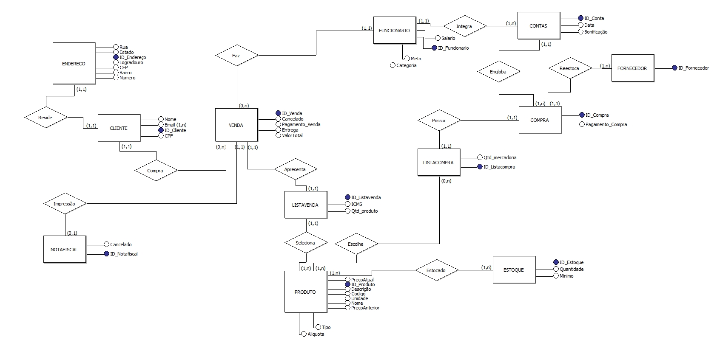

# 

# 2 - Modelo Lógico

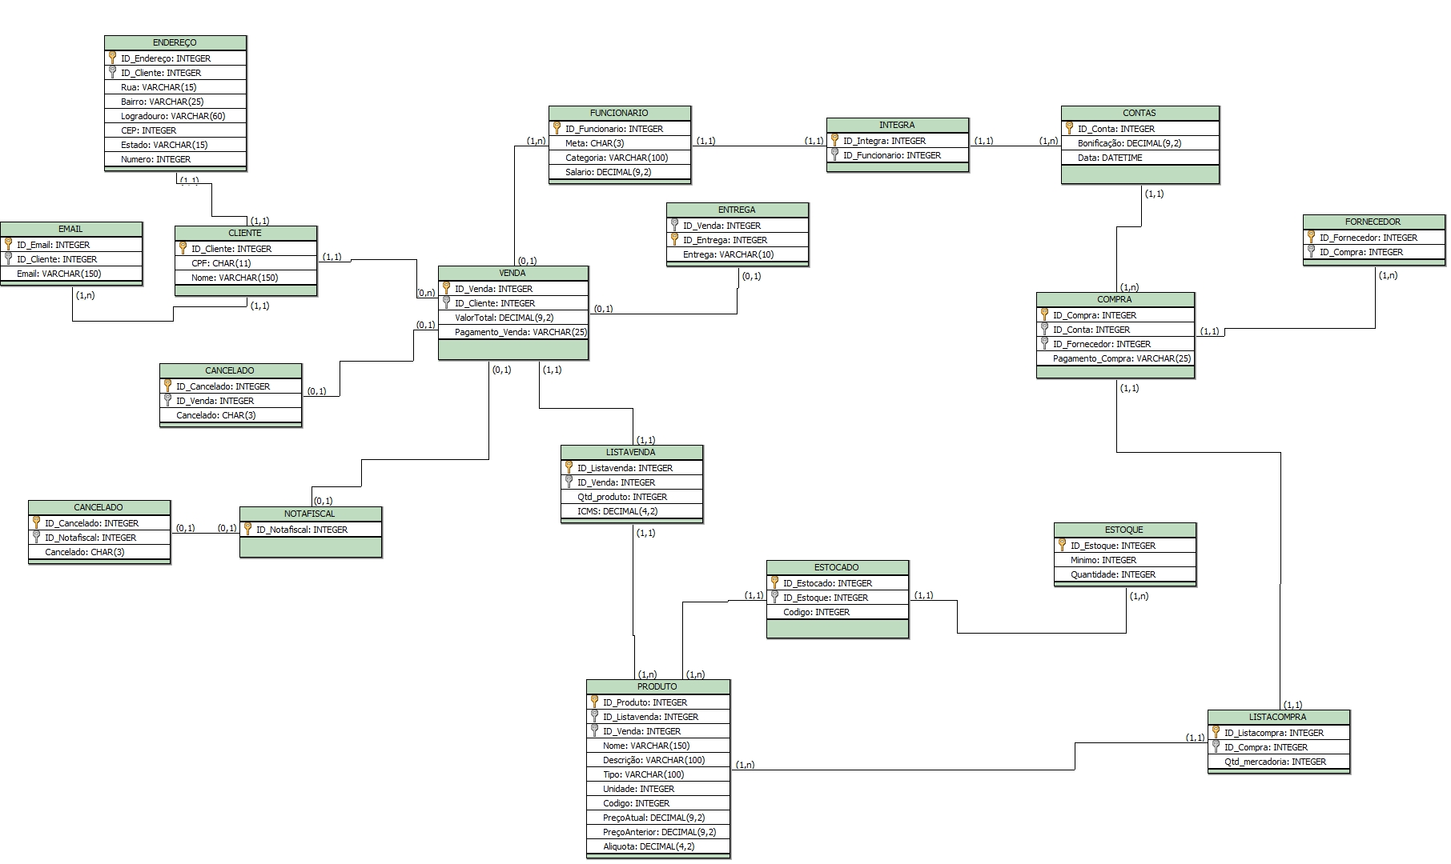

## 2.1 - Dicionário de Dados

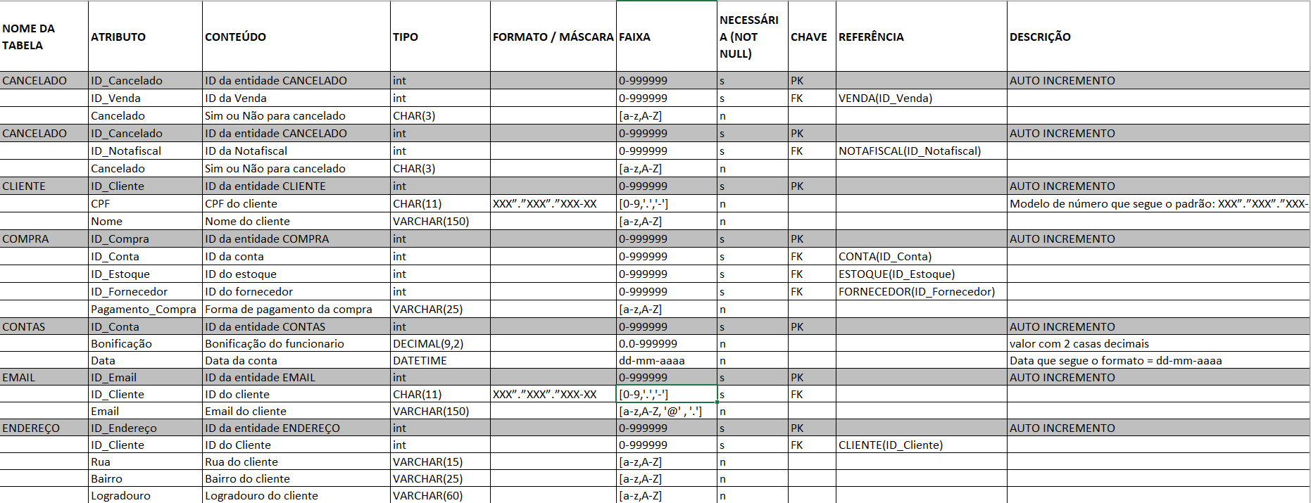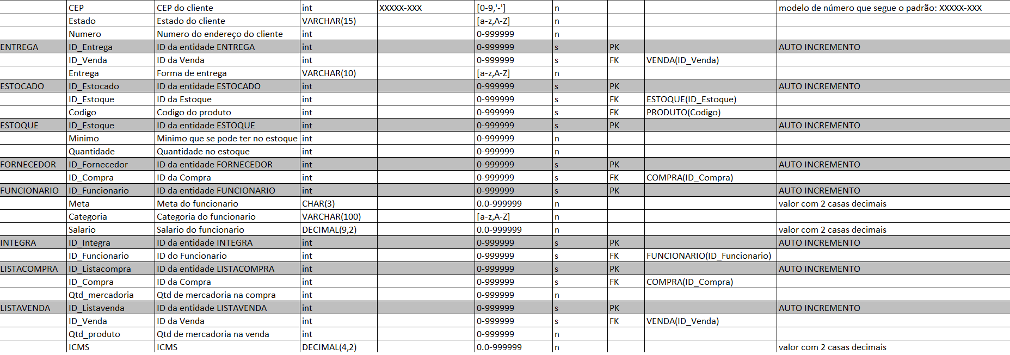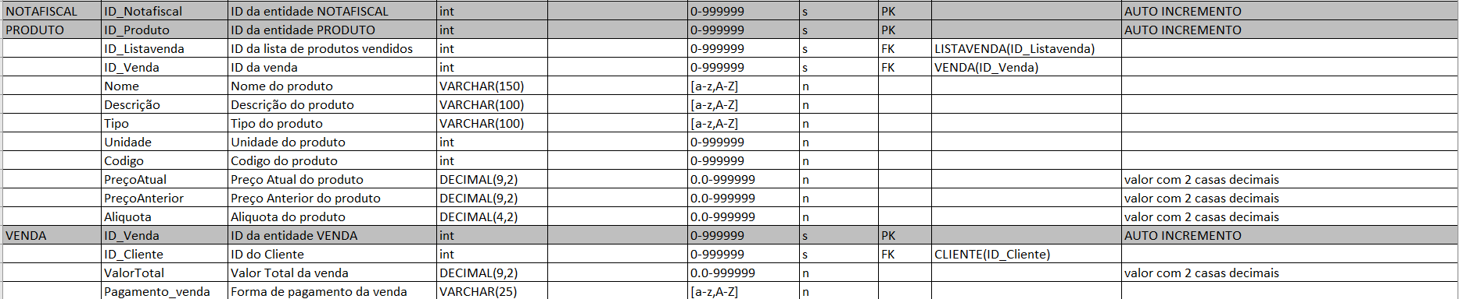

# 3 - Modelo Físico

CREATE TABLE ESTOCADO (

ID_Estocado INTEGER unsigned NOT NULL auto_increment PRIMARY KEY,

ID_Estoque INTEGER unsigned NOT NULL,

Codigo INTEGER

)

CREATE TABLE FORNECEDOR (

ID_Fornecedor INTEGER unsigned NOT NULL auto_increment PRIMARY KEY,

ID_Compra INTEGER unsigned NOT NULL,

FOREIGN KEY(ID_Compra) REFERENCES COMPRA(ID_Compra)

)

CREATE TABLE FUNCIONARIO (

ID_Funcionario INTEGER unsigned NOT NULL auto_increment PRIMARY KEY,

Meta CHAR(3),

Categoria VARCHAR(100),

Salario DECIMAL(9,2)

)

CREATE TABLE NOTAFISCAL (

ID_Notafiscal INTEGER unsigned NOT NULL auto_increment PRIMARY KEY

)

CREATE TABLE ESTOQUE (

ID_Estoque INTEGER unsigned NOT NULL auto_increment PRIMARY KEY,

Minimo INTEGER,

Quantidade INTEGER

)

CREATE TABLE PRODUTO (

ID_Produto INTEGER unsigned NOT NULL auto_increment PRIMARY KEY,

ID_Listavenda INTEGER unsigned NOT NULL,

ID_Venda INTEGER unsigned NOT NULL,

Nome VARCHAR(150),

Descricao VARCHAR(100),

Tipo VARCHAR(100),

Unidade INTEGER,

Codigo INTEGER,

PrecoAtual DECIMAL(9,2),

PrecoAnterior DECIMAL(9,2),

Aliquota DECIMAL(4,2),

FOREIGN KEY(ID_Venda) REFERENCES VENDA(ID_Venda),

FOREIGN KEY(ID_Listavenda) REFERENCES LISTAVENDA(ID_Listavenda)

)

CREATE TABLE LISTACOMPRA (

ID_Listacompra INTEGER unsigned NOT NULL auto_increment PRIMARY KEY,

ID_Compra INTEGER unsigned NOT NULL,

Qtd_mercadoria INTEGER,

FOREIGN KEY(ID_Compra) REFERENCES COMPRA(ID_Compra)

)

CREATE TABLE LISTAVENDA (

ID_Listavenda INTEGER unsigned NOT NULL auto_increment PRIMARY KEY,

ID_Venda INTEGER unsigned NOT NULL,

Qtd_produto INTEGER,

ICMS DECIMAL(4,2),

FOREIGN KEY(ID_Venda) REFERENCES VENDA(ID_Venda)

)

CREATE TABLE INTEGRA (

ID_Integra INTEGER unsigned NOT NULL auto_increment PRIMARY KEY,

ID_Funcionario INTEGER unsigned NOT NULL,

FOREIGN KEY(ID_Funcionario) REFERENCES FUNCIONARIO(ID_Funcionario)

)

CREATE TABLE CONTAS (

ID_Conta INTEGER unsigned NOT NULL auto_increment PRIMARY KEY,

Bonificacao DECIMAL(9,2),

Data DATETIME

)

CREATE TABLE COMPRA (

ID_Compra INTEGER unsigned NOT NULL auto_increment PRIMARY KEY,

ID_Conta INTEGER unsigned NOT NULL,

ID_Fornecedor INTEGER unsigned NOT NULL,

Pagamento_Compra VARCHAR(25),

FOREIGN KEY(ID_Conta) REFERENCES CONTA(ID_Conta),

FOREIGN KEY(ID_Fornecedor) REFERENCES FORNECEDOR(ID_Fornecedor)

)

CREATE TABLE CANCELADO (

ID_Cancelado INTEGER unsigned NOT NULL auto_increment PRIMARY KEY,

ID_Venda INTEGER unsigned NOT NULL,

Anulado CHAR(3),

FOREIGN KEY(ID_Venda) REFERENCES VENDA(ID_Venda)

)

CREATE TABLE CANCELADO (

ID_Cancelado INTEGER unsigned NOT NULL auto_increment PRIMARY KEY,

ID_Notafiscal INTEGER unsigned NOT NULL,

Cancelado CHAR(3),

FOREIGN KEY(ID_Notafiscal) REFERENCES NOTAFISCAL(ID_Notafiscal)

)

CREATE TABLE ENTREGA (

ID_Entrega INTEGER unsigned NOT NULL auto_increment PRIMARY KEY,

ID_Venda INTEGER unsigned NOT NULL,

Entrega VARCHAR(10),

FOREIGN KEY(ID_Venda) REFERENCES VENDA(ID_Venda)

)

CREATE TABLE VENDA (

ID_Venda INTEGER unsigned NOT NULL auto_increment PRIMARY KEY,

ID_Cliente INTEGER unsigned NOT NULL,

ValorTotal DECIMAL(9,2),

Pagamento_Venda VARCHAR(25),

FOREIGN KEY(ID_Cliente) REFERENCES CLIENTE(ID_Cliente)

)

CREATE TABLE EMAIL (

ID_Email INTEGER unsigned NOT NULL auto_increment PRIMARY KEY,

ID_Cliente INTEGER unsigned NOT NULL,

Email VARCHAR(150),

FOREIGN KEY(ID_Cliente) REFERENCES CLIENTE(ID_Cliente)

)

CREATE TABLE ENDERECO (

ID_Endereco INTEGER unsigned NOT NULL auto_increment PRIMARY KEY,

ID_Cliente INTEGER unsigned NOT NULL,

Rua VARCHAR(15),

Bairro VARCHAR(25),

Logradouro VARCHAR(60),

CEP INTEGER,

Estado VARCHAR(15),

Numero INTEGER,

FOREIGN KEY(ID_Cliente) REFERENCES CLIENTE(ID_Cliente)

)

CREATE TABLE CLIENTE (

ID_Cliente INTEGER unsigned NOT NULL auto_increment PRIMARY KEY,

CPF CHAR(11),

Nome VARCHAR(150)

)

ALTER TABLE ESTOCADO ADD FOREIGN KEY(ID_Estoque) REFERENCES ESTOQUE (ID_Estoque)

ALTER TABLE REDUZ ADD FOREIGN KEY(ID_Venda) REFERENCES VENDA (ID_Venda)

ALTER TABLE CONSERVA ADD FOREIGN KEY(ID_Venda) REFERENCES VENDA (ID_Venda)

## 3.1 – Populando a base da dados.

**3.1.1 – Anulado**

DROP TABLE IF EXISTS `ANULADO`;

CREATE TABLE `ANULADO` (

  `ID_Anulado` mediumint(8) unsigned NOT NULL auto_increment,

  `ID_Venda` mediumint,

  `Anulado` varchar(255) default NULL,

  PRIMARY KEY (`id`)

  FOREIGN KEY(ID_Venda) REFERENCES VENDA(ID_Venda)

) AUTO_INCREMENT=1;

INSERT INTO `ANULADO` (`ID_Venda`,`Anulado`)

VALUES

  (1,"No"),

  (2,"Yes"),

  (3,"No"),

  (4,"Yes"),

  (5,"Yes"),

  (6,"Yes"),

  (7,"Yes"),

  (8,"Yes"),

  (9,"No"),

  (10,"Yes");

INSERT INTO `ANULADO` (`ID_Venda`,`Anulado`)

VALUES

  (11,"Yes"),

  (12,"Yes"),

  (13,"Yes"),

  (14,"No"),

  (15,"No"),

  (16,"Yes"),

  (17,"No"),

  (18,"Yes"),

  (19,"No"),

  (20,"Yes");

**3.1.2 – Cancelado**

DROP TABLE IF EXISTS `CANCELADO`;

CREATE TABLE `CANCELADO` (

  `id` mediumint(8) unsigned NOT NULL auto_increment,

  `ID_Notafiscal` mediumint,

  `Cancelado` TEXT default NULL,

  PRIMARY KEY (`id`)

) AUTO_INCREMENT=1;

INSERT INTO `CANCELADO` (`ID_Notafiscal`,`Cancelado`)

VALUES

  (1,"Sim"),

  (2,"Sim"),

  (3,"Sim"),

  (4,"Sim"),

  (5,"Sim"),

  (6,"Sim"),

  (7,"Sim"),

  (8,"Sim"),

  (9,"Nao"),

  (10,"Nao");

INSERT INTO `CANCELADO` (`ID_Notafiscal`,`Cancelado`)

VALUES

  (11,"Sim"),

  (12,"Sim"),

  (13,"Nao"),

  (14,"Nao"),

  (15,"Nao"),

  (16,"Nao"),

  (17,"Sim"),

  (18,"Nao"),

  (19,"Nao"),

  (20,"Nao");

**3.1.3 – Cliente**

DROP TABLE IF EXISTS `CLIENTE`;

CREATE TABLE `CLIENTE` (

  `ID_Cliente` mediumint(8) unsigned NOT NULL auto_increment,

  `Nome` varchar(255) default NULL,

  `CPF` TEXT default NULL,

  PRIMARY KEY (`ID_Cliente`)

) AUTO_INCREMENT=1;

INSERT INTO `CLIENTE` (`Nome`,`CPF`)

VALUES

  ("Kenneth Gomez","ligula elit, pretium et, rutrum non, hendrerit id, ante. Nunc mauris"),

  ("Thaddeus Wong","Morbi quis urna. Nunc quis arcu vel quam dignissim pharetra. Nam"),

  ("Hu Vega","ante blandit viverra. Donec tempus, lorem fringilla ornare placerat, orci lacus"),

  ("Cora Cameron","mauris sagittis placerat. Cras dictum ultricies ligula. Nullam enim. Sed nulla"),

  ("Brock Avery","mus. Proin vel arcu eu odio tristique pharetra. Quisque ac libero"),

  ("Celeste Callahan","et, rutrum eu, ultrices sit amet, risus. Donec nibh enim, gravida"),

  ("Brett Little","quis urna. Nunc quis arcu vel quam dignissim pharetra. Nam ac"),

  ("Mariko Solis","quis turpis vitae purus gravida sagittis. Duis gravida. Praesent eu nulla"),

  ("Malik Blair","risus. Donec egestas. Duis ac arcu. Nunc mauris. Morbi non sapien"),

  ("Ferris Adkins","nec, eleifend non, dapibus rutrum, justo. Praesent luctus. Curabitur egestas nunc");

INSERT INTO `CLIENTE` (`Nome`,`CPF`)

VALUES

  ("Maxwell Farmer","magna. Lorem ipsum dolor sit amet, consectetuer adipiscing elit. Etiam laoreet,"),

  ("Cullen Rivas","vel turpis. Aliquam adipiscing lobortis risus. In mi pede, nonummy ut,"),

  ("Katell Nieves","Nulla tincidunt, neque vitae semper egestas, urna justo faucibus lectus, a"),

  ("Graham Contreras","non dui nec urna suscipit nonummy. Fusce fermentum fermentum arcu. Vestibulum"),

  ("Lillith Scott","ante lectus convallis est, vitae sodales nisi magna sed dui. Fusce"),

  ("Jessica Whitehead","mauris. Suspendisse aliquet molestie tellus. Aenean egestas hendrerit neque. In ornare"),

  ("Martena Riggs","lorem semper auctor. Mauris vel turpis. Aliquam adipiscing lobortis risus. In"),

  ("Cailin Mathews","pharetra, felis eget varius ultrices, mauris ipsum porta elit, a feugiat"),

  ("Cleo Bright","sollicitudin commodo ipsum. Suspendisse non leo. Vivamus nibh dolor, nonummy ac,"),

  ("Kieran Farley","Mauris quis turpis vitae purus gravida sagittis. Duis gravida. Praesent eu");

**3.1.4 – Compra**

DROP TABLE IF EXISTS `COMPRA`;

CREATE TABLE `COMPRA` (

  `id` mediumint(8) unsigned NOT NULL auto_increment,

  `ID_Estoque` mediumint,

  `ID_Conta` mediumint,

  `ID_Fornecedor` mediumint,

  `Pagamento_Compra` TEXT default NULL,

  PRIMARY KEY (`id`)

) AUTO_INCREMENT=1;

INSERT INTO `COMPRA` (`ID_Estoque`,`ID_Conta`,`ID_Fornecedor`,`Pagamento_Compra`)

VALUES

  (1,1,1,"Cartao_Credito"),

  (2,2,2,"Cheque"),

  (3,3,3,"Cartao_Credito"),

  (4,4,4,"Cartao_Credito"),

  (5,5,5,"Cheque"),

  (6,6,6,"Cartao_Credito"),

  (7,7,7,"Cartao_Credito"),

  (8,8,8,"Cartao_Credito"),

  (9,9,9,"Cheque"),

  (10,10,10,"Cheque");

INSERT INTO `COMPRA` (`ID_Estoque`,`ID_Conta`,`ID_Fornecedor`,`Pagamento_Compra`)

VALUES

  (11,11,11,"Cheque"),

  (12,12,12,"Cheque"),

  (13,13,13,"Cheque"),

  (14,14,14,"Cartao_Credito"),

  (15,15,15,"Cheque"),

  (16,16,16,"Cartao_Credito"),

  (17,17,17,"Cheque"),

  (18,18,18,"Cartao_Credito"),

  (19,19,19,"Cartao_Credito"),

  (20,20,20,"Cartao_Credito");

**3.1.5 – Contas**

DROP TABLE IF EXISTS `CONTAS`;

CREATE TABLE `CONTAS` (

  `id` mediumint(8) unsigned NOT NULL auto_increment,

  `Salario` varchar(100),

  `Bonificacao` mediumint default NULL,

  `Data` mediumint default NULL,

  PRIMARY KEY (`id`)

) AUTO_INCREMENT=1;

INSERT INTO `CONTAS` (`Salario`,`Bonificacao`,`Data`)

VALUES

  ("1499.94",261,11),

  ("1499.94",338,10),

  ("1498.01",190,6),

  ("1500.97",221,8),

  ("1498.38",372,10),

  ("1499.69",200,5),

  ("1494.46",269,12),

  ("1503.32",381,5),

  ("1498.22",225,9),

  ("1499.53",245,9);

INSERT INTO `CONTAS` (`Salario`,`Bonificacao`,`Data`)

VALUES

  ("1500.69",339,7),

  ("1495.44",214,2),

  ("1498.60",206,7),

  ("1500.00",366,10),

  ("1500.28",250,5),

  ("1496.74",366,10),

  ("1500.41",223,8),

  ("1496.34",219,6),

  ("1497.74",349,10),

  ("1498.08",304,2);

**3.1.6 – Email**

DROP TABLE IF EXISTS `Email`;

CREATE TABLE `Email` (

  `ID_Email` mediumint(8) unsigned NOT NULL auto_increment,

  `Email` varchar(255) default NULL,

  PRIMARY KEY (`ID_Email`),

  FOREIGN KEY(ID_Cliente) REFERENCES CLIENTE(ID_Cliente)

) AUTO_INCREMENT=1;

INSERT INTO `Email` (`Email`)

VALUES

  ("sodales.purus@hotmail.edu"),

  ("congue.turpis@google.couk"),

  ("sagittis.semper@yahoo.com"),

  ("velit.eget@icloud.net"),

  ("mollis@outlook.edu"),

  ("id.nunc.interdum@icloud.com"),

  ("semper.tellus.id@icloud.ca"),

  ("ultricies.adipiscing@icloud.net"),

  ("sit.amet@hotmail.net"),

  ("id.mollis.nec@google.net");

INSERT INTO `Email` (`Email`)

VALUES

  ("ut.ipsum@aol.org"),

  ("volutpat@protonmail.org"),

  ("tempus@outlook.net"),

  ("semper@icloud.ca"),

  ("iaculis.odio@icloud.com"),

  ("eleifend.nec.malesuada@outlook.com"),

  ("hendrerit.id@yahoo.net"),

  ("risus.nunc.ac@outlook.org"),

  ("nunc.id@google.com"),

  ("mus@hotmail.ca");

**3.1.7 – Endereço**

DROP TABLE IF EXISTS `Endereco`;

CREATE TABLE `Endereco` (

  `ID_Endereco` mediumint(8) unsigned NOT NULL auto_increment,

  `ID_Cliente` mediumint,

  `Rua` varchar(255) default NULL,

  `Logradouro` varchar(255) default NULL,

  `Cidade` varchar(255),

  `CEP` varchar(10) default NULL,

  `Bairro` varchar(50) default NULL,

  `Numero` mediumint default NULL,

  PRIMARY KEY (`ID_Endereco`)

) AUTO_INCREMENT=1;

INSERT INTO `Endereco` (`ID_Cliente`,`Rua`,`Logradouro`,`Cidade`,`CEP`,`Bairro`,`Numero`)

VALUES

  (1,"Ap #207-4536 Luctus St.","767-8869 Massa. Ave","Sicuani","4418","Yukon",3),

  (2,"P.O. Caixa 234, 4489 Enim Rd.","Ap #730-7188 Magna. St.","Aisén","41218","Manitoba",2),

  (3,"Ap #336-1944 Donec Avenue","777 Pharetra Rd.","Anhui","36055","Madrid",9),

  (4,"Ap #657-9361 Nibh St.","160-4660 Ac Ave","Christchurch","45127-130","Cajamarca",2),

  (5,"1485 A Rd.","2595 Justo Avenue","Mildura","5504","Morelos",8),

  (6,"169-4366 Orci, St.","Ap #753-7603 Torquent Road","Deventer","246128","Connacht",2),

  (7,"422-6743 Iaculis St.","Ap #554-4601 Semper Av.","Kaduna","5239 BO","Indiana",5),

  (8,"Ap #813-669 Ac Rd.","Ap #421-8358 Sed St.","Lower Hutt","566733","North Gyeongsang",1),

  (9,"Ap #358-7382 Nec, Ave","Ap #307-7298 Mauris, Road","Tuas","502425","Delta",8),

  (10,"P.O. Caixa 904, 674 Dui Ave","2854 Dui. Street","Luino","08854-31827","South Chungcheong",2);

INSERT INTO `Endereco` (`ID_Cliente`,`Rua`,`Logradouro`,`Cidade`,`CEP`,`Bairro`,`Numero`)

VALUES

  (11,"244-7155 Lorem St.","Ap #333-8103 Ligula. Street","Sagrada Familia","3479","Opolskie",8),

  (12,"5474 Cras St.","5552 Luctus. Road","Melton Mowbray","4662","Västra Götalands län",6),

  (13,"Ap #960-5842 Nam Rd.","5558 Dui. Road","Surigao City","7677","Puglia",8),

  (14,"875 Aenean Av.","P.O. Caixa 497, 1670 Semper St.","San Rafael","253620","West Sulawesi",4),

  (15,"Ap #845-3653 Est, Avenue","Ap #654-6164 Lacus. Street","Asan","20511","Arica y Parinacota",5),

  (16,"211-8997 Nulla Rd.","7638 Duis Street","Rạch Giá","871822","Biobío",8),

  (17,"1571 At, St.","5847 Fringilla, Av.","Mexico City","7281","Massachusetts",4),

  (18,"P.O. Caixa 367, 8220 Magna. St.","813-1416 Et Rd.","Nova Iguaçu","856158","South Chungcheong",8),

  (19,"Ap #875-8951 At Ave","3186 Nunc Ave","Mauá","1253","Cherkasy oblast",4),

  (20,"449-5729 In Rd.","P.O. Caixa 412, 1360 Aenean St.","Trinità d'Agultu e Vignola","6509","Bangsamoro",2);

**3.1.8 – Entrega**

DROP TABLE IF EXISTS `ENTREGA`;

CREATE TABLE `ENTREGA` (

  `` mediumint(8) unsigned NOT NULL auto_increment,

  `ID_Venda` mediumint,

  `Entrega` TEXT default NULL,

  PRIMARY KEY (`id`)

) AUTO_INCREMENT=1;

INSERT INTO `ENTREGA` (`ID_Venda`,`Entrega`)

VALUES

  (1,"Presencial"),

  (2,"Presencial"),

  (3,"Presencial"),

  (4,"Presencial"),

  (5,"Presencial"),

  (6,"Presencial"),

  (7,"Delivery"),

  (8,"Delivery"),

  (9,"Presencial"),

  (10,"Delivery");

INSERT INTO `ENTREGA` (`ID_Venda`,`Entrega`)

VALUES

  (11,"Delivery"),

  (12,"Presencial"),

  (13,"Delivery"),

  (14,"Delivery"),

  (15,"Delivery"),

  (16,"Delivery"),

  (17,"Delivery"),

  (18,"Presencial"),

  (19,"Presencial"),

  (20,"Presencial");

**3.1.9 – Estocado**

DROP TABLE IF EXISTS `ESTOCADO`;

CREATE TABLE `ESTOCADO` (

  `id` mediumint(8) unsigned NOT NULL auto_increment,

  `ID_Estoque` mediumint,

  `Codigo` mediumint default NULL,

  PRIMARY KEY (`id`)

) AUTO_INCREMENT=1;

INSERT INTO `ESTOCADO` (`ID_Estoque`,`Codigo`)

VALUES

  (1,1810),

  (2,1906),

  (3,1833),

  (4,2803),

  (5,1297),

  (6,1886),

  (7,14),

  (8,3630),

  (9,4889),

  (10,1871);

INSERT INTO `ESTOCADO` (`ID_Estoque`,`Codigo`)

VALUES

  (11,1501),

  (12,1621),

  (13,1282),

  (14,3832),

  (15,3245),

  (16,3339),

  (17,2926),

  (18,3647),

  (19,1682),

  (20,2520);

**3.1.10 – Estoque**

DROP TABLE IF EXISTS `ESTOQUE`;

CREATE TABLE `ESTOQUE` (

  `id` mediumint(8) unsigned NOT NULL auto_increment,

  `Quantidade` mediumint default NULL,

  `Minimo` mediumint default NULL,

  PRIMARY KEY (`id`)

) AUTO_INCREMENT=1;

INSERT INTO `ESTOQUE` (`Quantidade`,`Minimo`)

VALUES

  (6,84),

  (0,10),

  (4,5),

  (6,42),

  (4,17),

  (5,5),

  (2,91),

  (3,66),

  (1,30),

  (3,28);

INSERT INTO `ESTOQUE` (`Quantidade`,`Minimo`)

VALUES

  (2,65),

  (3,11),

  (7,69),

  (8,84),

  (6,74),

  (7,44),

  (0,86),

  (6,11),

  (10,1),

  (2,82);

**3.1.11 – Fornecedor**

DROP TABLE IF EXISTS `FORNECEDOR`;

CREATE TABLE `FORNECEDOR` (

  `id` mediumint(8) unsigned NOT NULL auto_increment,

  `ID_Compra` mediumint,

  PRIMARY KEY (`id`)

) AUTO_INCREMENT=1;

INSERT INTO `FORNECEDOR` (`ID_Compra`)

VALUES

  (1),

  (2),

  (3),

  (4),

  (5),

  (6),

  (7),

  (8),

  (9),

  (10);

INSERT INTO `FORNECEDOR` (`ID_Compra`)

VALUES

  (11),

  (12),

  (13),

  (14),

  (15),

  (16),

  (17),

  (18),

  (19),

  (20);

**3.1.12 – Funcionário**

DROP TABLE IF EXISTS `FUNCIONARIO`;

CREATE TABLE `FUNCIONARIO` (

  `id` mediumint(8) unsigned NOT NULL auto_increment,

  `Meta` varchar(255) default NULL,

  `Categoria` TEXT default NULL,

  `Salario` varchar(100),

  PRIMARY KEY (`id`)

) AUTO_INCREMENT=1;

INSERT INTO `FUNCIONARIO` (`Meta`,`Categoria`,`Salario`)

VALUES

  ("No","Balconista","1799.98"),

  ("No","Balconista","1799.94"),

  ("Yes","Financeiro","1799.77"),

  ("Yes","Programador(a)","1800.42"),

  ("No","Programador(a)","1800.00"),

  ("Yes","Secretario(a)","1799.89"),

  ("Yes","Programador(a)","1799.78"),

  ("Yes","CEO","1799.87"),

  ("Yes","Psicologo(a)","1799.61"),

  ("No","Psicologo(a)","1799.97");

INSERT INTO `FUNCIONARIO` (`Meta`,`Categoria`,`Salario`)

VALUES

  ("Yes","Balconista","1799.66"),

  ("No","CEO","1799.81"),

  ("No","Psicologo(a)","1799.88"),

  ("Yes","Gerente","1800.58"),

  ("Yes","Secretario(a)","1800.14"),

  ("Yes","Gerente","1799.83"),

  ("No","Programador(a)","1800.04"),

  ("Yes","Balconista","1800.55"),

  ("No","CEO","1800.23"),

  ("No","Vendedor(a)","1800.34");

**3.1.13 – Integra**

DROP TABLE IF EXISTS `INTEGRA`;

CREATE TABLE `INTEGRA` (

  `ID_Integra` mediumint(8) unsigned NOT NULL auto_increment,

  `ID_Funcionario` mediumint,

  PRIMARY KEY (`ID_Integra`)

  FOREIGN KEY(ID_Funcionario) REFERENCES FUNCIONARIO(ID_Funcionario)

) AUTO_INCREMENT=1;

INSERT INTO `INTEGRA` (`ID_Funcionario`)

VALUES

  (1),

  (2),

  (3),

  (4),

  (5),

  (6),

  (7),

  (8),

  (9),

  (10);

INSERT INTO `INTEGRA` (`ID_Funcionario`)

VALUES

  (11),

  (12),

  (13),

  (14),

  (15),

  (16),

  (17),

  (18),

  (19),

  (20);

**3.1.14 – ListaCompra**

DROP TABLE IF EXISTS `LISTACOMPRA`;

CREATE TABLE `LISTACOMPRA` (

  `id` mediumint(8) unsigned NOT NULL auto_increment,

  `ID_Compra` mediumint,

  `Qtd_mercadoria` mediumint default NULL,

  PRIMARY KEY (`id`)

) AUTO_INCREMENT=1;

INSERT INTO `LISTACOMPRA` (`ID_Compra`,`Qtd_mercadoria`)

VALUES

  (1,10),

  (2,9),

  (3,2),

  (4,5),

  (5,0),

  (6,1),

  (7,8),

  (8,1),

  (9,1),

  (10,7);

INSERT INTO `LISTACOMPRA` (`ID_Compra`,`Qtd_mercadoria`)

VALUES

  (11,9),

  (12,7),

  (13,4),

  (14,4),

  (15,2),

  (16,7),

  (17,8),

  (18,2),

  (19,6),

  (20,7);

**3.1.15 – ListaVenda**

DROP TABLE IF EXISTS `LISTAVENDA`;

CREATE TABLE `LISTAVENDA` (

  `id` mediumint(8) unsigned NOT NULL auto_increment,

  `ID_Listavenda` mediumint,

  `Qtd_produto` mediumint default NULL,

  `ICMS` varchar(100),

  PRIMARY KEY (`id`)

) AUTO_INCREMENT=1;

INSERT INTO `LISTAVENDA` (`ID_Listavenda`,`Qtd_produto`,`ICMS`)

VALUES

  (1,87,"24.82"),

  (2,78,"25.66"),

  (3,82,"24.77"),

  (4,141,"24.81"),

  (5,116,"25.02"),

  (6,187,"25.16"),

  (7,51,"25.06"),

  (8,190,"24.64"),

  (9,152,"25.30"),

  (10,121,"24.80");

INSERT INTO `LISTAVENDA` (`ID_Listavenda`,`Qtd_produto`,`ICMS`)

VALUES

  (11,154,"25.16"),

  (12,120,"24.98"),

  (13,194,"24.60"),

  (14,192,"25.24"),

  (15,175,"24.93"),

  (16,133,"25.31"),

  (17,41,"25.17"),

  (18,141,"24.91"),

  (19,109,"25.00"),

  (20,8,"25.05");

**3.1.16 – Produto**

DROP TABLE IF EXISTS `Produto`;

CREATE TABLE `Produto` (

  `id` mediumint(8) unsigned NOT NULL auto_increment,

  `ID_Listavenda` mediumint,

  `ID_Venda` mediumint,

  `Aliquota` varchar(100),

  `Pagamento_Venda` TEXT default NULL,

  `Nome` varchar(255) default NULL,

  `Codigo` mediumint default NULL,

  `Unidade` mediumint default NULL,

  `Descricao` TEXT default NULL,

  `Tipo` TEXT default NULL,

  `PrecoAtual` varchar(100),

  `PrecoAnterior` varchar(100),

  PRIMARY KEY (`id`)

) AUTO_INCREMENT=1;

INSERT INTO `Produto` (`ID_Listavenda`,`ID_Venda`,`Aliquota`,`Pagamento_Venda`,`Nome`,`Codigo`,`Unidade`,`Descricao`,`Tipo`,`PrecoAtual`,`PrecoAnterior`)

VALUES

  (1,1,"21.36","Cartao_Credito","Trufa",45,36,"ut, sem. Nulla interdum. Curabitur dictum. Phasellus in","Salgado","5.15","3.51"),

  (2,2,"22.73","Cartao_Credito","Cookie",22,15,"tincidunt orci quis","Frito","5.20","3.99"),

  (3,3,"21.87","Cartao_Credito","Beijinho",35,74,"Suspendisse ac metus vitae velit egestas lacinia. Sed","Doce","5.09","3.81"),

  (4,4,"26.22","Cartao_Credito","Brownie",6,56,"magnis","Doce","4.91","3.55"),

  (5,5,"21.71","Pix","Alfajor",24,60,"magna. Ut tincidunt","Frito","4.83","4.00"),

  (6,6,"22.14","Cartao_Debito","Cookie",50,67,"massa non","Doce","5.50","4.23"),

  (7,7,"21.09","Cartao_Debito","Barra",26,97,"felis. Donec tempor, est ac mattis semper,","Frito","5.66","3.87"),

  (8,8,"23.32","Cartao_Credito","Pao_mel",20,16,"Duis mi enim, condimentum eget, volutpat ornare,","Salgado","4.80","3.87"),

  (9,9,"21.22","Cartao_Credito","Cookie",29,35,"ante bibendum ullamcorper. Duis cursus, diam at pretium","Frito","5.03","3.66"),

  (10,10,"23.66","Cartao_Credito","Pao_mel",29,90,"luctus et ultrices posuere cubilia Curae","Doce","4.62","3.79");

INSERT INTO `Produto` (`ID_Listavenda`,`ID_Venda`,`Aliquota`,`Pagamento_Venda`,`Nome`,`Codigo`,`Unidade`,`Descricao`,`Tipo`,`PrecoAtual`,`PrecoAnterior`)

VALUES

  (11,11,"24.01","Cartao_Credito","Sorvete",31,79,"Nullam scelerisque neque sed sem egestas blandit. Nam nulla","Salgado","4.88","3.85"),

  (12,12,"20.92","Cartao_Credito","Pirulito",20,35,"Lorem ipsum dolor sit amet, consectetuer adipiscing elit. Aliquam","Salgado","4.83","3.94"),

  (13,13,"21.68","Cartao_Credito","Pao_mel",34,63,"Suspendisse aliquet, sem ut cursus","Doce","5.13","3.90"),

  (14,14,"21.51","Cartao_Debito","Trufa",46,22,"Phasellus vitae","Salgado","4.86","4.09"),

  (15,15,"22.52","Cartao_Debito","Brownie",22,32,"vulputate ullamcorper magna. Sed eu eros. Nam consequat","Frito","5.09","4.43"),

  (16,16,"20.99","Cartao_Credito","Beijinho",39,33,"velit. Aliquam nisl. Nulla eu neque","Frito","5.12","4.39"),

  (17,17,"22.19","Cartao_Credito","Pirulito",29,36,"nisi. Cum sociis natoque penatibus et magnis dis","Salgado","5.14","4.00"),

  (18,18,"22.02","Pix","Beijinho",4,1,"erat semper rutrum. Fusce dolor quam,","Salgado","5.05","3.90"),

  (19,19,"24.09","Cartao_Debito","Brigadeiro",42,36,"lacus, varius et, euismod et,","Frito","4.62","3.83"),

  (20,20,"20.90","Cartao_Credito","Barra",18,0,"orci, adipiscing non,","Salgado","5.02","3.82");

**3.1.17 – Venda**

DROP TABLE IF EXISTS `VENDA`;

CREATE TABLE `VENDA` (

  `id` mediumint(8) unsigned NOT NULL auto_increment,

  `ID_Cliente` mediumint,

  `Pagamento_Venda` TEXT default NULL,

  `Cancelado` varchar(100),

  PRIMARY KEY (`id`)

) AUTO_INCREMENT=1;

INSERT INTO `VENDA` (`ID_Cliente`,`Pagamento_Venda`,`Cancelado`)

VALUES

  (1,"Cartao_Credito","86.84"),

  (2,"Cartao_Debito","90.54"),

  (3,"Cartao_Credito","90.54"),

  (4,"Cartao_Credito","87.70"),

  (5,"Pix","87.90"),

  (6,"Cartao_Credito","90.22"),

  (7,"Cartao_Credito","92.69"),

  (8,"Cartao_Credito","88.29"),

  (9,"Cartao_Credito","91.98"),

  (10,"Cartao_Credito","91.99");

INSERT INTO `VENDA` (`ID_Cliente`,`Pagamento_Venda`,`Cancelado`)

VALUES

  (11,"Cartao_Credito","89.09"),

  (12,"Cartao_Credito","89.70"),

  (13,"Cartao_Credito","88.62"),

  (14,"Pix","87.16"),

  (15,"Cartao_Debito","88.21"),

  (16,"Cartao_Credito","90.12"),

  (17,"Pix","89.77"),

  (18,"Cartao_Debito","86.33"),

  (19,"Cartao_Credito","91.74"),

  (20,"Cartao_Debito","87.72");